Государственное бюджетное общеобразовательное учреждение Самарской области средняя общеобразовательная школа с. Пестравка муниципальный район Пестравский Самарская область структурное подразделение детский сад «Забава»

«Соблюдайте, друзья, Правила дорожного движения!»
Экскурсия по правилам дорожного движения
на тему: «Прогулка пешехода»

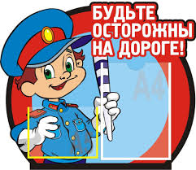
Подготовили и провели:
Филимонова О.А. – воспитатель,
Макарова Л.В. – физинструктор

Пестравка 2018

Экскурсия «Прогулка пешехода»
Цель: формирование у детей основных навыков безопасного поведения на улицах и дорогах села.
Задачи:
1. Познакомить детей с пешеходными переходами на дорогах села.
2. Закрепить на практике правила перехода детей по пешеходному переходу.
3. Закрепить понятия: улица, тротуар, дорога, проезжая часть.
4. Развивать внимание, ориентировку в пространстве, речь детей, навык правильного поведения на дороге.
5. Воспитывать желание быть доброжелательными, внимательными друг к другу и к окружающим. Умения использовать полученными знаниями в повседневной жизни.
Участники: дети средней группы, воспитатель, физинструктор.
Предварительная работа: занятие-игра «Наша улица», рассматривание иллюстраций дорожных ситуаций, чтение стихов и загадок по правилам дорожного движения, просмотр презентаций по ПДД, беседа «Как правильно переходить дорогу»; игра «Светофор»; дидактические игры: «Угадай машину», «Виды транспорта»; «Собери знак», беседа - рассказ «Наши верные друзья на улицах и дорогах».

Ход экскурсии.
В группе.
Воспитатель: Дети мы живем с вами в замечательном селе. Как оно называется?
Дети: Пестравка
Воспитатель: В нашем селе много красивых домов, улиц и, конечно же, много людей и машин. Какой автотранспорт вы встречали на дорогах нашего села?
Дети: Легковые машины, грузовики, трактора, мотоциклы, велосипеды…
Воспитатель: Правильно, ребята. Наше село большое и движение на улицах оживленное. Но никто друг другу не мешает. Это потому, что есть четкие и строгие правила для водителей и пешеходов. Сегодня, я приглашаю, вас на экскурсию, на которой закрепим правила дорожного движения. Мы с вами пойдем пешком. Значит кто мы?
Дети: Пешеходы.
Воспитатель: Но прежде, чем мы покинем территорию детского сада, давайте вспомним правила поведения во время экскурсии. (Ответы детей)
Дети одеваются, выходят на улицу, строятся около детского сада вместе с воспитателем и физинструктором.
Перед выходом с территории детского сада, воспитатель читает детям стих-наказ:
Чтобы не было, дружок,
У тебя несчастий.
Не играй ты никогда
На проезжей части.
Это правило запомнить
Надо обязательно:
На дороге, на дороге
Будь всегда внимательным!
По городу, по улице
Не ходят просто так:
Когда не знаешь правила,
Легко попасть впросак.
Всё время будь внимательным
И помни наперёд:
Свои имеют правила
Шофёр и пешеход.
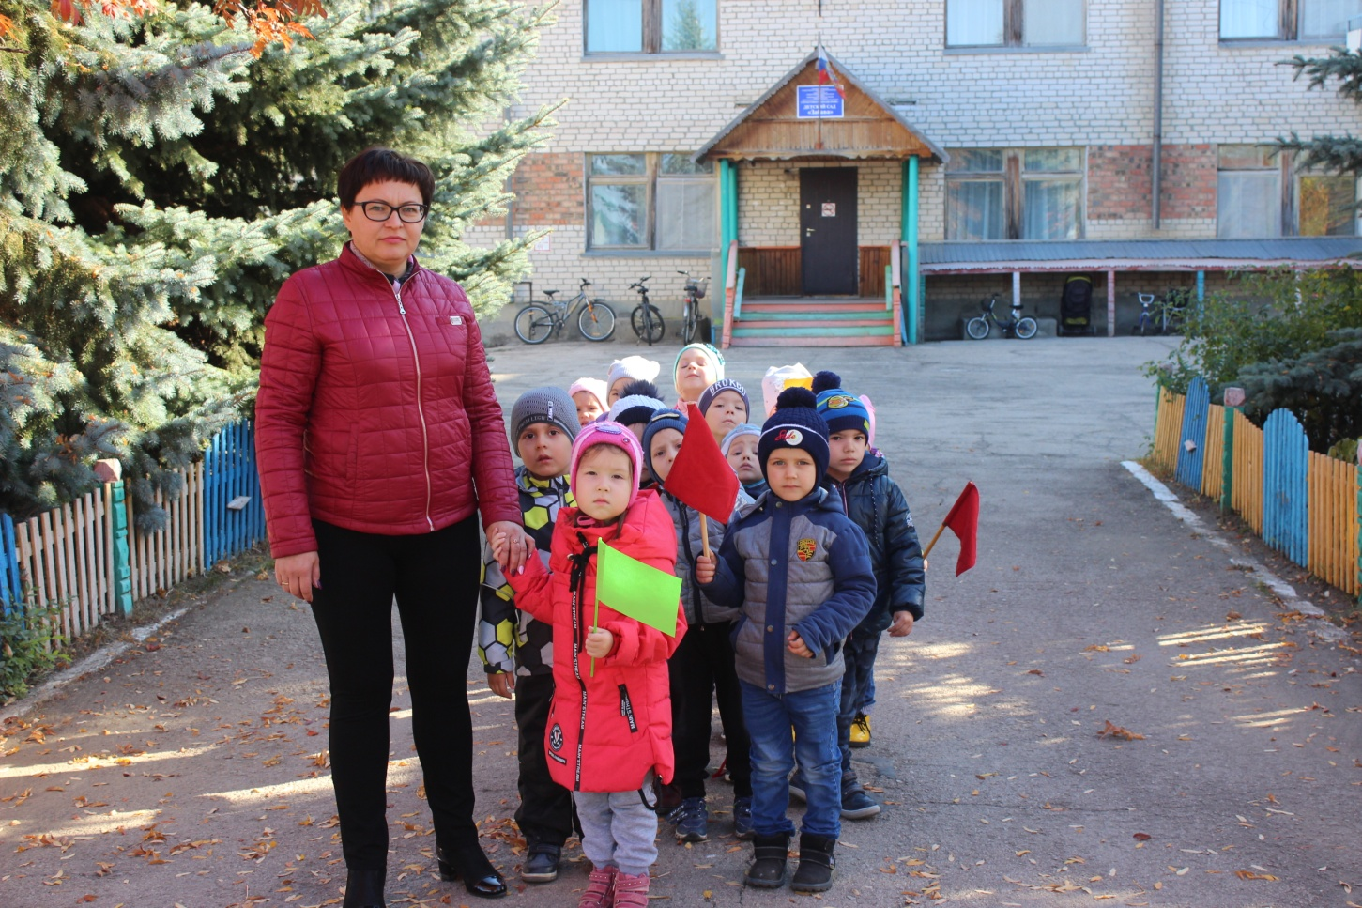
Воспитатель: Все, кто покидает дом и выходит на улицу являются УЧАСТНИКАМИ ДОРОЖНО ДВИЖЕНИЯ! Взрослые и дети, автомобили, пешеходы, пассажиры в транспорте – все мы – участники дорожного движения.
А теперь, друзья, вперед. Нас уже дорога ждет!
Как называется место, где безопасно могут передвигаться пешеходы?
Дети: Тротуар.
Воспитатель: Чтобы на улице был порядок, все пешеходы должны соблюдать правила: идти спокойным шагом, придерживаясь правой стороны тротуара.
Воспитатель предлагает детям определить правую сторону тротуара и идти по ней.
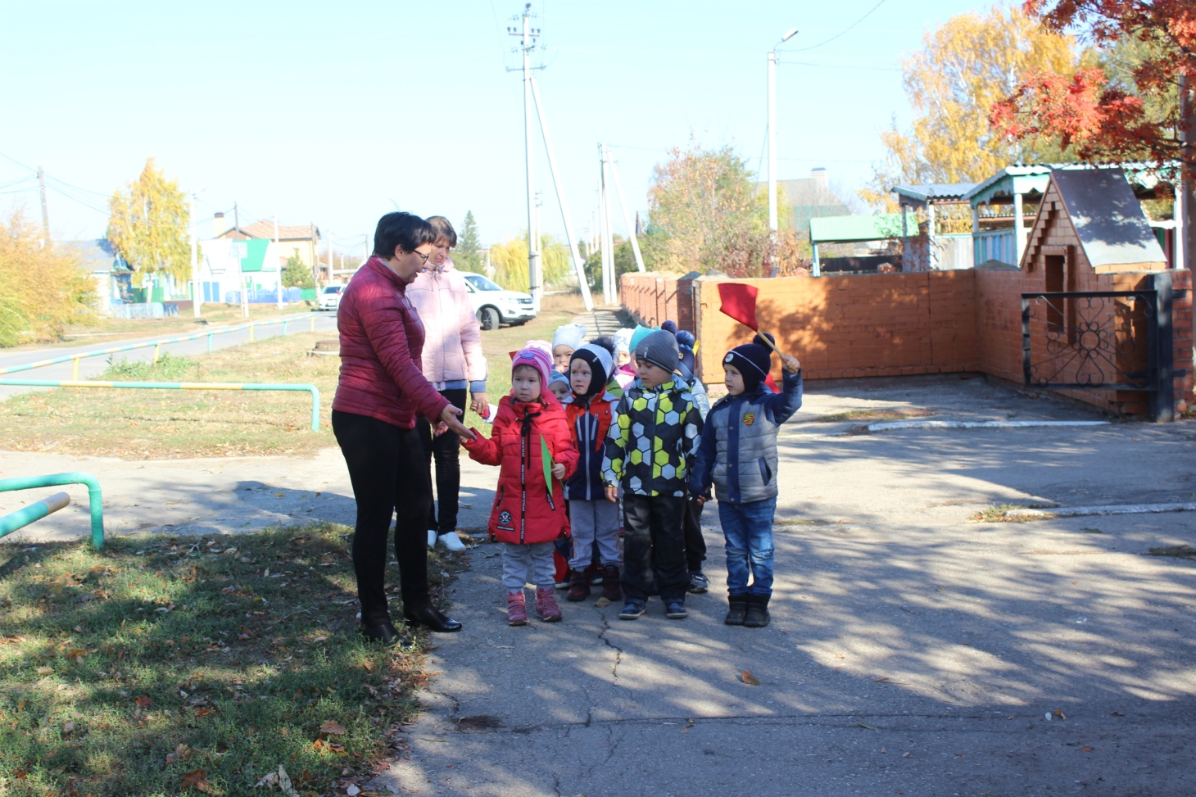
На пути уже дорога. Транспорт ездит быстро много!
Светофора рядом нет. Что нам делать, где ответ?
(ответы детей).
Воспитатель: Вот мы подошли к проезжей части. Часть дороги, по которой ездят машины, называется проезжей частью. Как называется эта часть дороги?
Дети: Она называется проезжей частью.

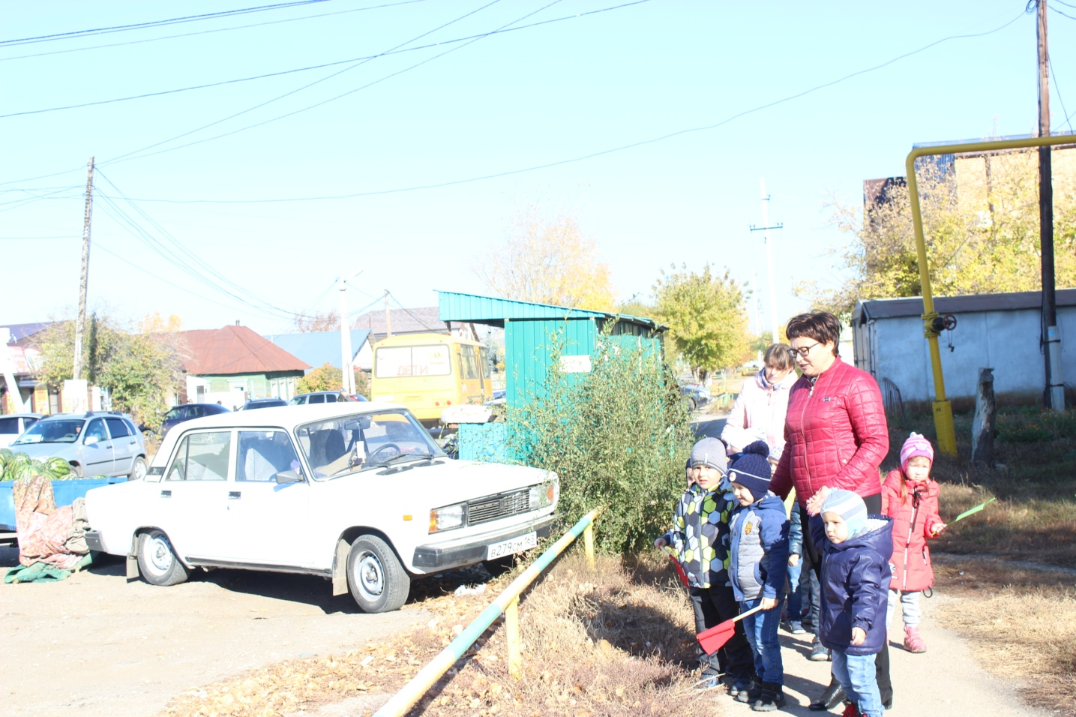
Воспитатель: Есть дороги, по которым автомобили ездят только в одну сторону, такое движение называется односторонним. А если машины движутся в одну и в другую сторону, это движение называется двусторонним. Чтобы не было столкновений транспорта, проезжая часть бывает разделена сплошной или прерывистой белой линией. Посмотрите, как движутся машины на нашей улице?
Дети: В одну и в другую стороны.
Воспитатель: Значит, какое здесь движение?
Дети: Здесь двустороннее движение.
Воспитатель: Ребята, а какой дорожный знак вы знаете, указывающий на место, где можно переходить дорогу.
Дети: «Пешеходный переход».
Воспитатель: И машины проезжая, замедляют сразу ход.
Потому что уважают, ПЕШЕХОДНЫЙ ПЕРЕХОД.
Даже на пешеходном переходе нужно соблюдать правила осторожности.
Что на нем нарисовано?
Дети. Человек идет по переходу, по «зебре».
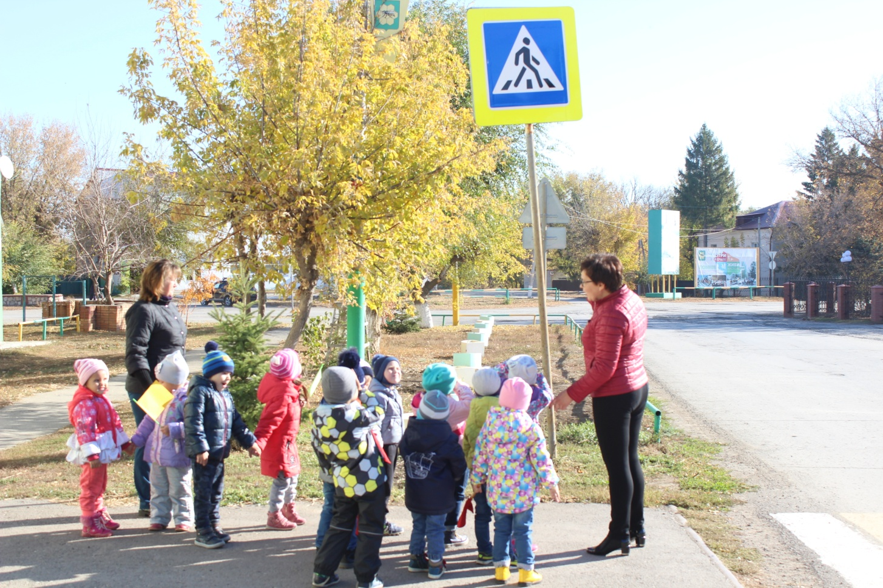
Воспитатель: Этот знак нам указывает, что здесь нужно переходить дорогу. Можно ли сразу переходить?
Дети. Нет.
Воспитатель: Внимательно посмотрите на дорогу, не сходя с тротуара. Сначала налево, машин оттуда нет. Свободна дорога? Тогда иди. Быстро, но не беги. Посередине дороги остановись и посмотри направо. Теперь машины едут оттуда. Свободно, можно переходить. Бывают в городе улицы, по которым машины едут и едут. Можно стоять до вечера. Но здесь помогает светофор. У нас светофоров нет, но вы знаете на какой сигнал светофора можно переходить улицу?
Дети. Улицу можно переходить на зеленый сигнал светофора.
(Дети вместе с воспитателем и физинструктором переходят дорогу)
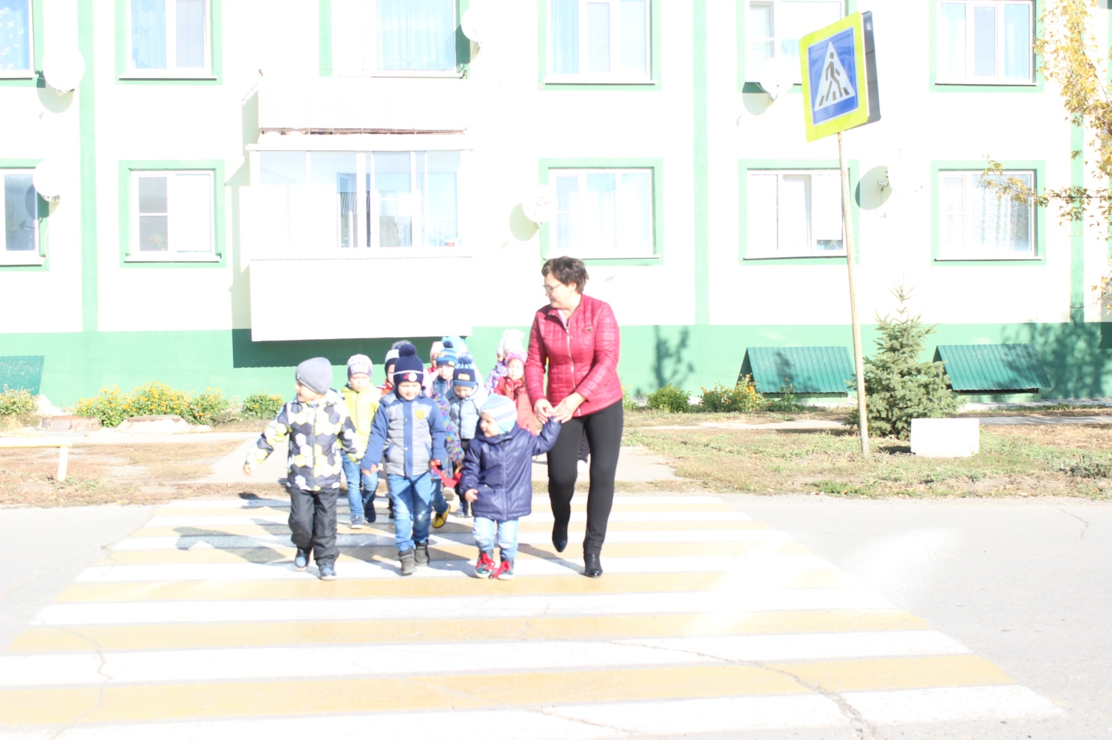
Воспитатель: Здесь не катится автобус, здесь машины не пройдут,
Здесь спокойно пешеходы по площади идут.
Мы идем не торопясь, машин ни капли не боясь!
Здесь зона пешеходная, от транспорта свободная.
За воспитателем встаем и парами идем.
(Дети в сопровождении взрослых идут по площади и возвращаются на территорию детского сада).
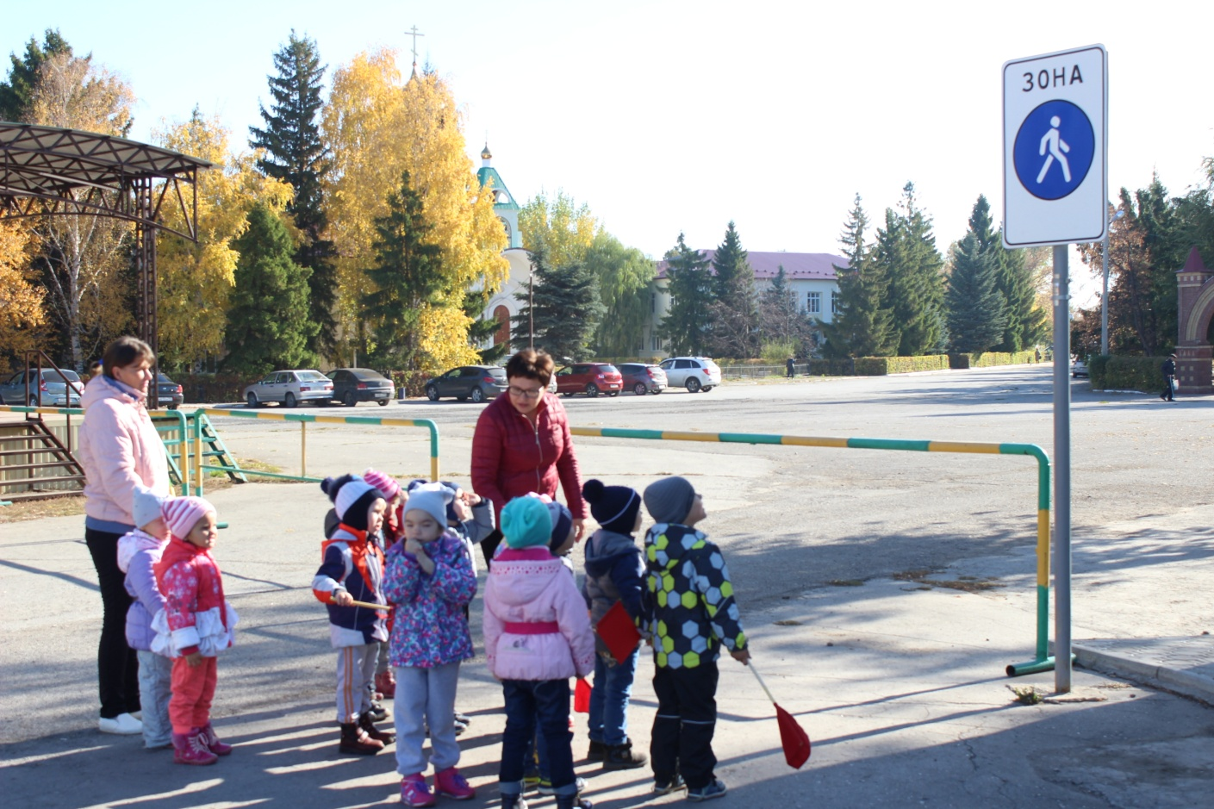
У нас получилась замечательная экскурсия!
После экскурсии.
Игра “Светофор” проводится на участке детского сада на закрепление сигналов светофора.
